# 湖南都市职业学院2024年夏季招聘会邀请函

尊敬的用人单位：

衷心感谢长期以来对湖南都市职业学院工作的大力支持！

我校定于7月6日举办2024年夏季校园招聘会，参会学生是2024届毕业生和2025届学生，诚挚邀请各行各业的用人单位莅临本校，招贤纳士，学校将为企业提供周到的招聘服务。相关事宜告知如下：

**一、招聘形式：**

**A校级大型双选会**

即日起，用人单位可登陆湖南都市职业学院云就业平台报名申请参加“湖南都市职业学院2024年夏季招聘会”。学校将筛选与我校毕业生匹配高、需求量大、对困难群体毕业生有特别需求的用人单位参加。

|  |  |
| --- | --- |
| 类型 | 湖南都市职业学院2024年夏季校园招聘会 |
| 时间 | 2024年7月6日(星期六） |
| 地点 | 湖南都市职业学院创新创业孵化基地 |
| 参会人员 | 2024届、2025届毕业生 |
| 报名链接 | https://hndsxy.bysjy.com.cn/detail/jobfair?id=19899 |
| 报名方式 | 线上申请，线下参会（具体流程详见附件1） |

**B线上招聘**

如不能参加现场招聘活动的用人单位，可联系我校就业指导处在湖南都市职业学院云就业平台申请发布招聘信息或举办线上招聘会。

|  |  |  |
| --- | --- | --- |
| 湖南都市职业学院2024年夏季校园招聘联系一览表 | | |
| 学院 | 联络人 | 联系电话 |
| 就业指导处 | 刘老师 | 0731-86399108 |
| 包装与艺术学院 | 贺老师 | 13548769439 |
| 航空与城轨管理学院 | 黄老师 | 18774869332 |
| 建筑工程学院 | 陈老师 | 15874872353 |
| 汽车与机电工程学院 | 陈老师 | 18874724625 |
| 商学院 | 张老师 | 18973419446 |
| 师范教育学院 | 孙老师 | 13807416302 |
| 信息科学与工程学院 | 戴老师 | 18390957499 |
| 医卫学院 | 邹老师 | 18773957981 |

**二、学校简介**

湖南都市职业学院是经湖南省人民政府批准，教育部备案的一所全日制普通高职院校，学校现有占地总面积840354.29平方米，教学行政用房面积252732.79平方米，教学仪器设备总值74289500元；馆藏图书107.45万册，电子版图书43.56万册。

学校设有航空与城轨管理学院、包装与艺术学院、建筑工程学院、汽车与机电工程学院、商学院、信息科学与工程学院、师范教育学院、医卫学院及马克思主义学院、中职部（五年制部）及公共课教学部等9院2部，开设有包装工程技术、印刷媒体技术、空中乘务、城轨管理、汽车电子技术、国际经济与贸易、软件技术、计算机网络技术、应用英语、应用日语、运动训练、学前教育、小学教育、烟花爆竹技术与管理等42个专业。现有全日制高职大专学生16521余人，教职工811人，行业企业兼职教师188人。拥有66个专业实训室，建有印刷包装、数控模具、航空服务、城轨管理、建筑工程、汽车电子、学前教育、医疗护理等8大校内实训基地，105个校外实训基地。拥有航空服务、建筑工程、印刷包装等三大特色专业群，其中印刷包装专业群获评湖南省高等职业教育双一流特色专业群。毕业生就业率长期稳定在88%以上，重点专业就业率近90%。

学校秉承“勤奋、求知、创新、实用”的校训，坚持“以教学为中心，以服务为宗旨，以育人为目的，以就业为导向”的办学理念，创新“校企合作，工学结合”人才培养模式，取得了多项科技创新与社会服务成果，为湖南经济建设和社会发展累计培养了46000余名高素质技术技能型人才。

学校是湖南省示范性（骨干）高职院校，湖南省高等职业教育质量年度报告A类院校，国家级长沙经开区“最美职院”，湖南省超万人大学，湖南省高校大学生创新创业孵化示范基地，连续8年获得湖南省高校就业创业“一把手工程”优秀单位。

**三、2024、2025届毕业生生源信息**

|  |  |  |  |
| --- | --- | --- | --- |
| **湖南都市职业学院2024、2025届毕业生生源信息** | | | |
| **学院名称** | **专业名称** | **人数** | |
| **2024届** | **2025届** |
| 包装与艺术学院 | 包装艺术设计 | 42 | 20 |
| 包装艺术设计(3D广告方向) | 24 | 19 |
| 数字印刷技术 | 17 | 15 |
| 艺术设计 | 117 | 35 |
| 印刷媒体技术 | 15 | 30 |
| 印刷媒体技术(3D印刷方向) | 43 | 38 |
| 航空与城轨管理学院 | 城市轨道交通运营管理 | 208 | 210 |
| 高速铁路客运服务 | 204 | 141 |
| 机场运行服务与管理 | 25 | 61 |
| 空中乘务 | 113 | 57 |
| 民航运输服务 | 43 | 30 |
| 建筑工程学院 | 道路与桥梁工程技术 | 56 | 64 |
| 工程造价 | 254 | 225 |
| 建筑工程技术 | 290 | 180 |
| 建筑设计 | 56 | 54 |
| 建筑装饰工程技术 | 79 | 82 |
| 建筑装饰工程技术(建筑室内装饰工程方向) | 37 | 24 |
| 汽车与机电工程学院 | 汽车电子技术 | 32 | 42 |
| 汽车制造与试验技术 | 48 | 94 |
| 数控技术 | 85 | 150 |
| 新能源汽车技术 | 199 | 584 |
| 应用电子技术 | 43 | 88 |
| 商学院 | 大数据与财务管理 | 76 | 70 |
| 大数据与会计 | 171 | 161 |
| 电子商务 | 91 | 211 |
| 国际经济与贸易 | 19 | 27 |
| 会计 | 20 | 15 |
| 园艺技术 | 33 | 41 |
| 师范教育学院 | 小学教育 | 538 | 460 |
| 学前教育 | 370 | 225 |
| 应用日语 | 28 | 18 |
| 应用英语 | 38 | 15 |
|  | 音乐表演 | 0 | 23 |
| 信息科学与工程学院 | 电子商务 | 104 | 0 |
| 电子商务技术 | 27 | 0 |
| 计算机网络技术 | 240 | 249 |
| 计算机网络技术(互联网+方向) | 79 | 87 |
| 计算机应用技术 | 154 | 195 |
| 软件技术 | 380 | 302 |
| 医卫学院 | 护理 | 582 | 736 |
| 康复治疗技术 | 0 | 39 |
| **总计** | | **4980** | **5117** |

1. **注意事项**

**1、回执单。**参加双选会、宣讲会的用人单位需系统上传参会回执单，未上传不得参加任何招聘活动(详见附件2)。

**2、展示牌。**立式落地门型展架广告牌，统一尺寸为80*180cm，用人单位自带。

**3、会议变更。**报名后因故不能按时到会的，请提前3天告知我方，以便安排，否则超过签到时间半小时的将取消参会资格。如因特殊情况，活动时间、地点发生调整或临时取消的，学校尽量第一时间通知用人单位，敬请用人单位理解。

**4、离校到岗。**请各用人单位确定录用学生后，于7月10日前制定表格（详见附件3）反馈给就业指导处龙老师，邮箱：[904052294@qq.com,我校暂定于招聘会结束后安排毕业生到岗，2025届学生可12月初安排到岗，请按时提交录用名单，以方便我校更好地为企业做好](mailto:904052294@qq.com,我校暂定于招聘会结束后后安排毕业生到岗服务，2025届学生可12月初到岗，请按时提交录用名单，以方便我校更好地为企业做好)服务。

**五、招聘咨询：**

段老师：13786300992

陈老师：18774088333

刘老师：0731—86399108

学校网址:

<http://www.hnupc.com/>

就业网址:

<http://hndsxy.bysjy.com.cn/>

通讯地址：湖南省长沙市远大三路1970号

湖南都市职业学院

2024年6月14日

附件：

1. 用人单位参会报名指引

2、参会回执招聘简章

3、湖南都市职业学院毕业生录用表

**附件1**

**用人单位报名指引**

浏览器打开湖南都市职业学院网址：<http://www.hnupc.com/> 选择招生就业→云就业平台

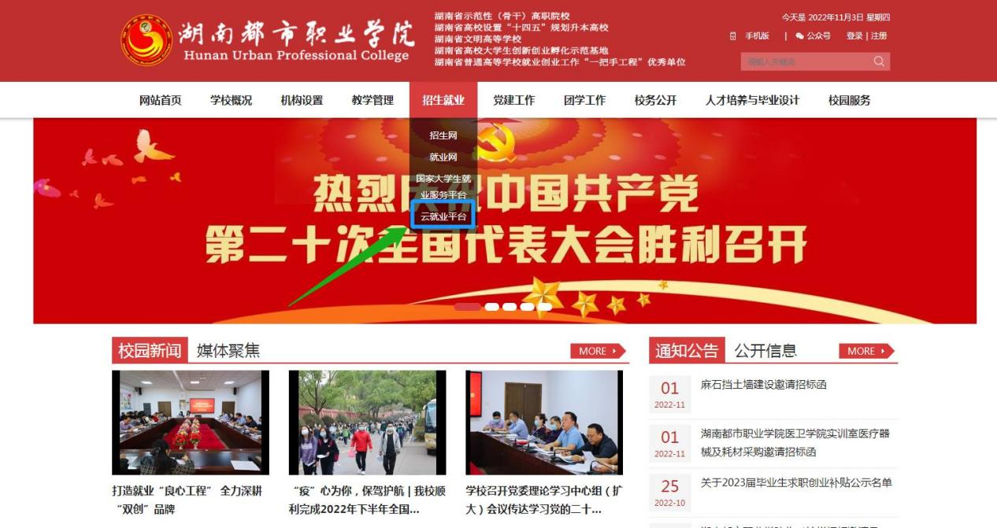

或者直接在浏览器输入网址：<http://hndsxy.bysjy.com.cn/>

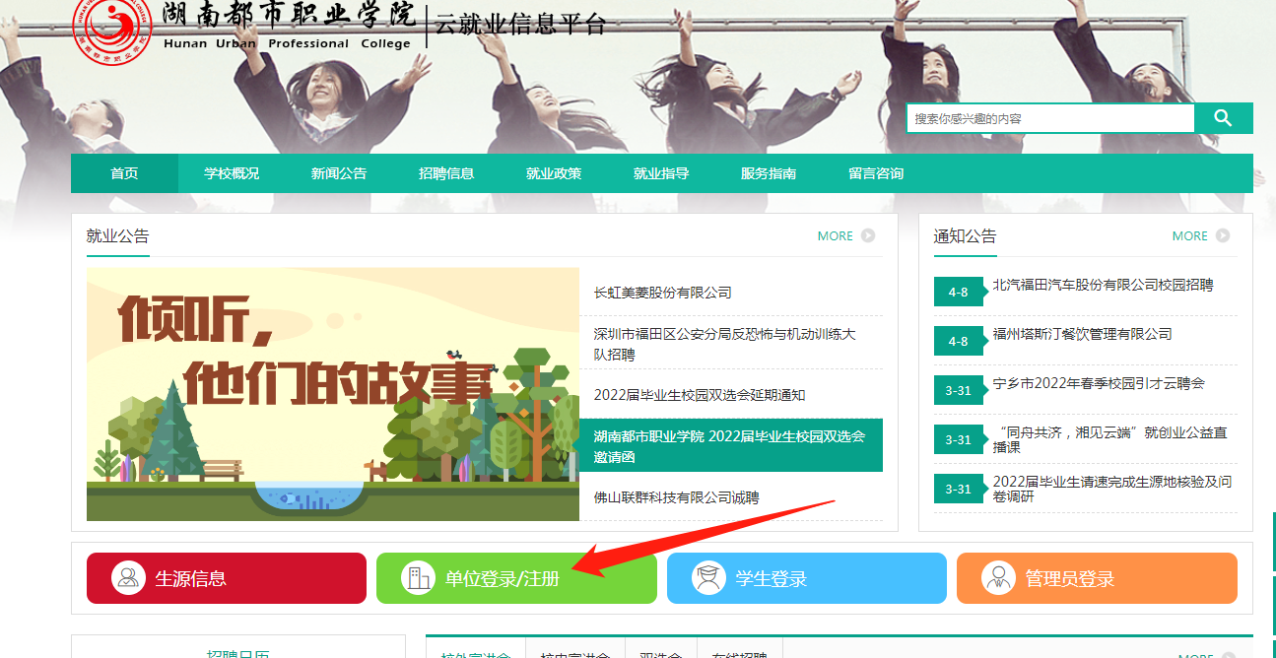

选择单位登录/注册：根据系统提示，填写单位注册信息

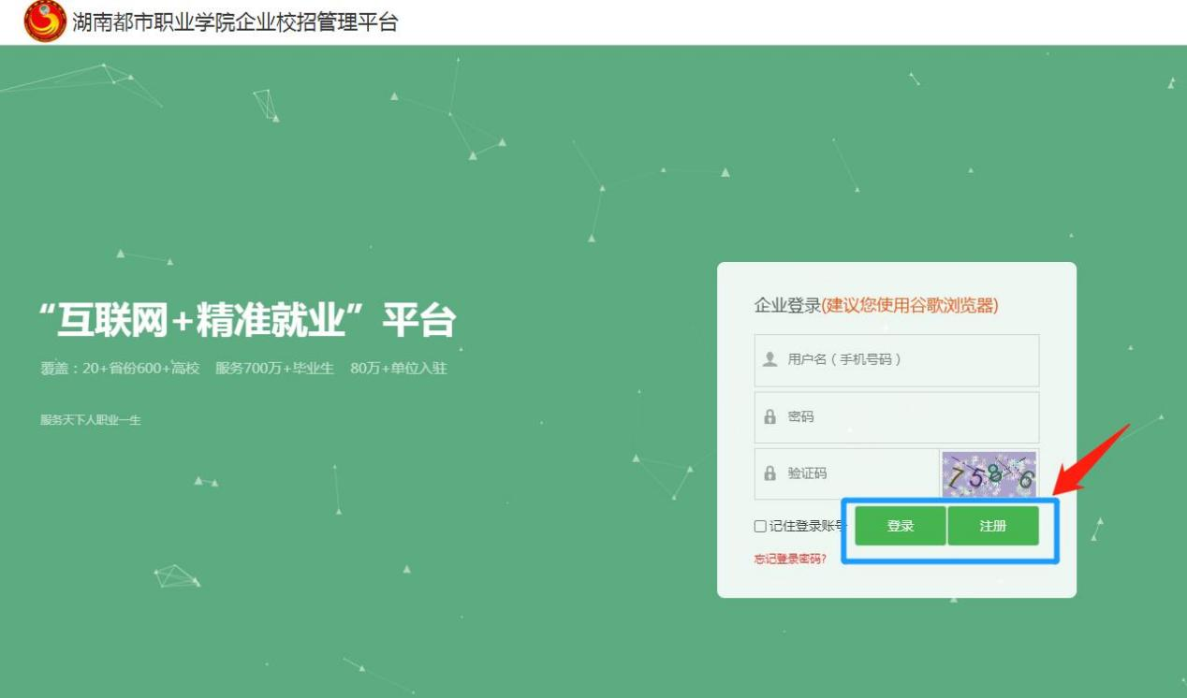

报名“双选会”后，可在“校园招聘”→“双选会”→“我的报名”中下载参会回执单填好并加盖贵单位公章后上传至云就业平台。

**附2： XXXX公司招聘简章**

|  |  |  |  |  |  |  |  |  |  |  |  |  |  |  |  |  |  |  |  |  |  |  |  |
| --- | --- | --- | --- | --- | --- | --- | --- | --- | --- | --- | --- | --- | --- | --- | --- | --- | --- | --- | --- | --- | --- | --- | --- |
| **企业名称** |  | | | | | | | | | | | | **组织机构代码** | | | |  | | | | | | |
| **企业简介（建议600字以内,简要介绍企业情况和福利，建议插入招聘群微信二维码）** | | | | | | | | | | | | | | | | | | | | | | | |
|  | | | | | | | | | | | | | | | | | | | | | | | |
| **招聘专业** | | | **招聘**  **人数** | | **试用期**  **应发工资** | | | | **转正后**  **应发工资** | | **招聘专业** | | | | **招聘**  **人数** | | | **试用期**  **应发工资** | | | | | **转正后**  **应发工资** |
|  | | |  | |  | | | |  | |  | | | |  | | |  | | | | |  |
|  | | |  | |  | | | |  | |  | | | |  | | |  | | | | |  |
|  | | |  | |  | | | |  | |  | | | |  | | |  | | | | |  |
|  | | |  | |  | | | |  | |  | | | |  | | |  | | | | |  |
| **用人单位性质** | | | |  | | | | **每天正常工作时间** | | |  | | | | | **每周工作天数** | | | | |  | | |
| **每天加班时间** | | | |  | | | | **毕业生工作岗位** | | |  | | | | | **报到时间** | | | | |  | | |
| **食宿安排情况** | | | |  | | | | | | | | | | | | | | | | | | | |
| **转正后公司承担的保险和公积金、职业年金额度分别为（元/月）** | | | | | | | | | | | | | | | | | | | | | | | |
| **五险**  **金额（元/月）** | | | | | |  | | | | | | **住房公积金、职业年金**  **金额（元/月）** | | | | | | |  | | | | |
| **公司地址** | | | | | | | **工作地点** | | | | | | | **联系方式（电话、邮箱、微信、qq群等）** | | | | | | | | **联系人** | |
|  | | | | | | |  | | | | | | |  | | | | | | | |  | |
| **参会人员名单** | | **姓名** | | | | | **部门** | | | **职务** | | | | **联系电话** | | | | | | **邮箱** | | | |
|  | | | | |  | | |  | | | |  | | | | | |  | | | |
|  | | | | |  | | |  | | | |  | | | | | |  | | | |
|  | | | | |  | | |  | | | |  | | | | | |  | | | |

备注：请各位领导如实详细填写表格中的有关数据，我校将根据表格中的数据做实体宣传海报，以利贵公司招聘。

**附件3：**

**湖南都市职业学院2024届毕业生录用名单**

|  |  |  |  |  |  |  |  |  |  |
| --- | --- | --- | --- | --- | --- | --- | --- | --- | --- |
| 单位名称 | |  | | | | | | | |
| 通讯地址 | |  | | | 邮政编码 | | |  | |
| 联系部门 | |  | | | 联系人职务 | | |  | |
| 联系邮箱 | |  | | | 联系电话 | | |  | |
| 单位经济类型 | | 全民□ 集体□ 民营□ 合资□ 外商独资□ 股份制□ 其他□ | | | | | | | |
| 单位性质 | | 机关□ 科研设计□ 高等院校□ 其他教学单位□ 医疗卫生□ 其他事业单位□国有企业□ 三资企业□ 其他企业☑ 部队□ 农村建制村□ 城镇社区□ | | | | | | | |
| 是否校友单位 | | 是□ 否□ | | | | | | | |
| 序号 | 姓名 | 性别 | 身份证号码 | 联系电话 | | 专业（班级） | 岗位（薪资） | | 备注 |
| 1 |  |  |  |  | |  |  | |  |
| 2 |  |  |  |  | |  |  | |  |
| 3 |  |  |  |  | |  |  | |  |
| 4 |  |  |  |  | |  |  | |  |
| 5 |  |  |  |  | |  |  | |  |
| 6 |  |  |  |  | |  |  | |  |
| 7 |  |  |  |  | |  |  | |  |
| 8 |  |  |  |  | |  |  | |  |
| 9 |  |  |  |  | |  |  | |  |
|  |  |  |  |  | |  |  | |  |

**[请7月10日前发至邮箱904052294@qq.com](mailto:请11月30日前发至邮箱87676772@qq.com)**